Приложение

Отчет о проделанной работе помощника
Мэра (по противодействию коррупции)
в муниципальном образовании город Набережные Челны
в 2019 году

1) Состояние коррупции в муниципальном районе (городском округе)
В соответствии с Национальным планом противодействия коррупции на 2018-2020 годы, утвержденным Указом Президента Российской Федерации от 29.06.2018 № 378, государственной программой «Реализация антикоррупционной политики Республики Татарстан на 2015-2022 годы», утвержденной постановлением Кабинета Министров Республики Татарстан от 19.07.2014 № 512, а также муниципальной антикоррупционной программой «Реализация антикоррупционной политики муниципального образования город Набережные Челны на 2015-2022 годы», утвержденной постановлением Мэра города Набережные Челны от 18.11.2014 № 7047, в 2019 году в муниципальном образовании город Набережные Челны были организованы соответствующие мероприятия по данному направлению деятельности, в том числе в рамках должностных обязанностей помощника Мэра города по противодействию коррупции.
В муниципальном образовании город Набережные Челны общая штатная численность должностей муниципальной службы составляет 602 единицы, число лиц, замещающих муниципальные должности на постоянной основе – 3 человека.
Количество муниципальных служащих, представляющих сведения о доходах, расходах, об имуществе и обязательствах имущественного характера на себя и членов своей семьи, составляет 310 человек.
В соответствии с Законом Республики Татарстан от 19.07.2017 № 56-ЗРТ «О порядке представления сведений о доходах, расходах, об имуществе и обязательствах имущественного характера гражданами, претендующими на замещение муниципальной должности либо должности главы местной администрации по контракту, лицами, замещающими муниципальные должности либо должности главы местной администрации по контракту» в перечень муниципальных должностей, замещение которых связано с коррупционными рисками, включены 43 должности (41 депутат, 1 – председатель МКУ «Контрольно-счетная палата» и 1 – Руководитель Исполнительного комитета). Сведения за 2019 год полностью загружены в государственную информационную систему «Единая информационная система кадрового состава государственной гражданской службы Республики Татарстан и муниципальной службы в Республике Татарстан».
В связи с представлением недостоверных и (или) неполных сведений о доходах, расходах, об имуществе и обязательствах имущественного характера за 2019 год в текущем году 8 муниципальных служащих муниципального образования город Набережные Челны привлечены к дисциплинарной ответственности в виде замечания: 1 – заместитель начальника управления, начальник отдела строительства и инженерной инфраструктуры управления архитектуры, градостроительного и жилищного развития; 1 – заместитель начальника управления, начальник отдела по работе со средствами массовой информации управления информационной политики и по связям с общественностью; 1 – Руководитель Аппарата администрации района, начальник отдела организационной работы администрации Комсомольского района; 1 – главный специалист отдела архитектуры, дизайна и рекламы управления архитектуры, градостроительного и жилищного развития и 4 – ведущие специалисты отдела охраны общественного порядка администраций районов.
В отчетном периоде имеется один случай возбуждения уголовного дела по факту превышения должностных полномочий в отношении муниципального служащего, начальника МКУ «Управление административно-технической инспекции». В конце 2019 года виду отсутствия состава преступления уголовное дело было прекращено.
Организована деятельность комиссии по соблюдению требований к служебному поведению муниципальных служащих и урегулированию конфликта интересов в муниципальном образовании город Набережные Челны в соответствии с положением, утвержденным постановлением Мэра города от 09.07.2018 № М 299.

В 2019 году проведено 8 заседаний, на которых рассмотрено 85 материалов. По итогам заседаний комиссии 3 муниципальных служащих привлечены к дисциплинарной ответственности в виде замечания.
В целях обеспечения информационной открытости и взаимодействия граждан с органами государственной власти и местного самоуправления с 2012 года функционирует государственная информационная система «Народный контроль», являясь одним из инструментов антикоррупционной политики. Система дает возможность жителям города Набережные Челны заявить о существующих проблемах и проследить за их решением.

ГИС «Народный контроль» набирает популярность среди жителей муниципального образования город Набережные Челны. В 2019 году количество уведомлений граждан, поступивших в Исполнительный комитет посредством данной системы, составило 7451, что на 2137 уведомлений больше, чем за аналогичный период прошлого года.
Существенно увеличилось количество решенных уведомлений. Если в 2018 году их было 4291, то в 2019 году – 5871 уведомление.
Новый уровень информационных технологий рождает и новое взаимодействие на уровне: власть-гражданин: простое, понятное, удобное в
пользовании. Популярность «Народного контроля» обусловлена высокой
эффективностью системы, значительным числом решенных проблем, а также
возможностью увидеть, кем конкретно исполняется заявка.
В 2019 году по-прежнему наибольшее количество уведомлений поступило по благоустройству территории – 48%. Почти 31% касаются содержания и ремонта муниципальных дорог. Далее в тройке наиболее популярных тем заявок граждан – организация дорожного движения (8%).
Эффективная работа системы «Народный контроль» делает ее востребованной у населения и позволяет выявить зоны риска, в том числе в целях предотвращения коррупционных проявлений.
Все отрасли и подразделения Исполнительного комитета, связанные с распределением бюджетных средств и осуществляющие разрешительные функции в большой или меньшей степени подвержены коррупционным рискам.
На протяжении уже нескольких лет в качестве условий, способствующих снижению уровня коррупции, являются ужесточение законодательства по борьбе с коррупцией, системный контроль распределения расхода бюджетных средств и разрешительных функций, повышение эффективности деятельности правоохранительных органов.

2) Меры по противодействию коррупции, реализованные в муниципальном районе (городском округе)
А). В целях эффективного использования бюджетных и внебюджетных средств, совершенствования и оптимизации закупочной деятельности, достижения положительного социально-экономического эффекта при проведении процедур закупок, обеспечения справедливого и равного отношения ко всем участникам закупочных процедур, гласности и прозрачности при осуществлении закупок для нужд муниципального образования город Набережные Челны осуществляет свою деятельность отдел муниципального заказа Исполнительного комитета муниципального образования город Набережные Челны.
Одной из основных задач отдела муниципального заказа Исполнительного комитета муниципального образования город Набережные Челны является анализ всех заявок муниципальных заказчиков г. Набережные Челны на предмет обоснованности и целесообразности проведения закупок, а также работа по выявлению случаев завышения начальной (максимальной) цены контракта на этапе формирования извещения о проведении закупки. Анализ обоснованности проводится путем изучения рыночных предложений потенциальных поставщиков товаров, работ и услуг. Это позволяет обеспечить экономически эффективное и обоснованное значение начальной (максимальной) цены контракта.
На территории муниципального образования город Набережные Челны осуществляют закупочную деятельность 289 муниципальных заказчиков, в том числе 15 муниципальных унитарных предприятий и 2 акционерных общества.
В 2019 году по городу Набережные Челны за счет средств муниципального бюджета и внебюджетных источников было проведено закупок на общую сумму 3 миллиарда 703 миллиона 702 тысячи рублей.
Экономия бюджетных средств составила 189 миллионов рублей. Такой экономический эффект достигнут в основном за счет проведения электронных аукционов, которые обеспечивают максимальную прозрачность закупки.
В 2019 году отделом муниципального заказа проведено 2487 электронных аукционов.
Ориентируясь на проведение закупок конкурентным способом, муниципальное образование город Набережные Челны руководствуется принципами открытости и прозрачности, которые в значительной степени зависят от доступности информации о прошедших закупках, текущих заказах, планах закупок на ближайшие периоды. Это позволяет привлечь больше поставщиков, и, следовательно, увеличить конкуренцию. Начиная с 2017 года по поручению Мэра города все закупки малого объема (до 300 тыс. рублей) проводятся на электронной биржевой площадке. Данные закупки проводятся в короткие сроки – всего 3 рабочих дня и пользуются большой популярностью у предпринимательского сообщества. Среднее количество участников на данных закупках – 4 участника. В 2019 году проведено 8 568 таких закупок на сумму 164 млн. рублей. Экономия бюджетных средств составила 50 млн. 142 тыс. рублей.
Уполномоченным органом внутреннего муниципального финансового контроля, осуществляющим деятельность по контролю в сфере закупок, является управление финансов Исполнительного комитета муниципального образования город Набережные Челны Республики Татарстан. Основными задачами которого в этой части являются:
- предупреждение, выявление и пресечение нарушений законодательства Российской Федерации о контрактной системе;
- контроль за соблюдением бюджетного законодательства Российской Федерации и иных нормативных правовых актов, регулирующих бюджетные правоотношения;
- обеспечение гласности, предотвращение коррупции и других злоупотреблений в сфере закупок;
- контроль в сфере осуществления закупок, достоверности учета и отчетности расходов;
- повышение эффективности, результативности осуществления закупок товаров, работ, услуг для муниципальных нужд.
В 2019 году в ходе проведения контрольных мероприятий было проведено 18 плановых проверок муниципальных учреждений,: МАДОУ «Детский сад комбинированного вида № 32 «Чайка», МАУ «Спортивная школа Олимпийского резерва № 12», Ассоциация содействия развитию ТОС Автозаводского района г. Набережные Челны, МАУ «Молодежный Центр «Нур», МАУ «Молодежный центр «Шатлык», МБУЗ «Дезинфекционная станция», МБОУ «Средняя общеобразовательная школа №22» и МБОУ «Средняя общеобразовательная школа № 23».
По результатам проведенных в 2019 году проверок выявлены 8 нарушений в сфере использования бюджетных средств.
На имя руководителей учреждений направлены представления с требованиями устранения нарушений и перечнем мероприятий, которые необходимо провести с целью недопущения подобных нарушений впредь.
Муниципальным казенным учреждением «Контрольно-счетная палата муниципального образования город Набережные Челны Республики Татарстан» в рамках осуществления полномочий по внешнему муниципальному финансовому контролю в 2019 году проведено 14 контрольных мероприятий в отношении 29 объектов.
В ходе мероприятий по контролю за расходованием бюджетных средств выявлен объем нарушений в сумме 57662,7 тыс. рублей, в том числе:
- нарушения при формировании и исполнении бюджетов – 22505,1 тыс. рублей;
- нарушения при распоряжении и использовании государственной (муниципальной) собственности – 2213,1 тыс. рублей;
- нарушения законодательства о закупках – 482,7 тыс. рублей;
- прочие нарушения – 29951,2 тыс. рублей;
- неэффективное использование бюджетных средств – 494,6 тыс. рублей.
По итогам контрольных мероприятий в адрес руководителей проверенных учреждений направлены представления для принятия мер по устранению выявленных нарушений. Составлено 25 протоколов на общую сумму 106 тыс. рублей.
С целью выявления фактов использования подставных или аффилированных организаций, а также личной заинтересованности должностных лиц, принимающих решения, содержащее неправомерное распоряжение бюджетными средствами, муниципальное казенное учреждение «Контрольно-счетная палата муниципального образования город Набережные Челны Республики Татарстан» совместно с помощником Мэра (по противодействию коррупции) использует базу данных программного комплекса «ПК Запросная система ЕРГЮЛ и ЕГРИП» Федеральной налоговой службы России для проверки контрагентов проверяемой организации.
Б). Во исполнение федерального законодательства и на основе обобщения практики применения действующих антикоррупционных норм в Республике Татарстан, а также в целях создания условий, затрудняющих возможность коррупционного поведения и обеспечивающих снижение уровня коррупции муниципальных служащих, лиц, замещающих муниципальные должности, сотрудников подведомственных учреждений и организаций, в 2019 году приняты следующие муниципальные правовые акты:
- Распоряжение Исполнительного комитета от 16.09.2019 № 762-р «Об утверждении положения о порядке сообщения муниципальными служащими Исполнительного комитета муниципального образования город Набережные Челны о получении подарка в связи с протокольными мероприятиями, участие в которых связано с исполнением ими служебных (должностных) обязанностей, сдачи и оценки подарка, реализации (выкупа) и зачисления средств, вырученных от его реализации».
- Распоряжение Мэра города от 09.10.2019 № М-03 «О внесении изменений по оценке подарков, полученных Мэром города и заместителем Главы муниципального образования в связи с протокольными мероприятиями, служебными командировками и другими официальными мероприятиями.
- Постановление Исполнительного комитета от 29.03.2019 № 1613 «О внесении изменений в постановление Исполнительного комитета от 18.11.2014 № 7047 «Об утверждении муниципальной программы «Реализация антикоррупционной политики муниципального образования город Набережные Челны на 2015-2020 годы».
- Постановление Мэра города от 28.05.2019 № М223 «О внесении изменений в состав комиссии по координации работы по противодействию коррупции при Мэре города Набережные Челны».
- Постановление Исполнительного комитета от 16.09.2019 № 4704 «О внесении изменений в постановление Исполнительного комитета от 18.11.2014 № 7047 «Об утверждении муниципальной программы «Реализация антикоррупционной политики муниципального образования город Набережные Челны на 2015-2020 годы».
- Решение Городского Совета от 06.12.2019 № 34/14 «О внесении изменений в Устав муниципального образования город Набережные Челны Республики Татарстан».
- Решение Городского Совета от 06.12.2019 № 34/15 «О внесении изменений в Положение о статусе депутатов Городского Совета муниципального образования город Набережные Челны».
В). В муниципальном образовании город Набережные Челны осуществляет свою деятельность комиссия по координации работы по противодействию коррупции при Мэре города Набережные Челны, которая утверждена постановлением Мэра города от 07.12.2015 № М365 «О комиссии по координации работы по противодействию коррупции при Мэре города Набережные Челны».
В 2019 году организовано и проведено 4 заседания комиссии по координации работы по противодействию коррупции при Мэре города с рассмотрением 11 вопросов. На официальном сайте города в разделе «Противодействие коррупции» не менее чем за три дня до даты проведения заседания размещается повестка, в том же разделе после проведения заседания размещается протокол проведенного заседания. Раздел «Противодействие коррупции» позволяет не только ознакомиться с деятельностью комиссии, но и посмотреть в режиме on-line трансляции заседания комиссии по координации работы по противодействию коррупции.
На заседаниях комиссии по координации работы по противодействию коррупции при Мэре города в отчетный период были рассмотрены следующие вопросы:
- О принимаемых мерах в образовательных организациях города по формированию у абитуриентов нетерпимости к совершению преступлений, в том числе за успешную сдачу экзаменов и зачетов.
2. О соблюдении законодательства о контрактной системе в сфере закупок товаров, работ, услуг для обеспечения муниципальных нужд.
3. О результатах выявления и расследования должностных и коррупционных преступлений.
4. О мониторинге информации о коррупционных проявлениях в деятельности должностных лиц, работающих в органах местного самоуправления, размещенной в средствах массовой информации, включая сеть «Интернет», а также содержащейся в поступающих обращениях граждан и юридических лиц.
5. Об исполнении законодательства о муниципальной службе, в части предоставления сведений о доходах, расходах, об имуществе и обязательствах имущественного характера лиц, замещающих должности муниципальной службы Республики Татарстан в органах местного самоуправления муниципального образования город Набережные Челны и членов их семей в соответствии с Перечнем должностей муниципальной службы, замещение которых связано с коррупционными рисками.
6. О мониторинге актов реагирования правоохранительных и контрольно-надзорных органов.
7. О рассмотрении обзора по дополнительным мерам по повышению эффективности работы помощников глав по вопросам противодействия коррупции.
8. О рассмотрении обзора по повышению эффективности работы должностных лиц кадровых служб муниципальных образований.
9. О рассмотрении обзора правонарушений и преступлений коррупционной направленности, выявленных в Республике Татарстан за 2017-2019 годы контрольно-надзорными и правоохранительными органами, подготовленного Управлением Президента Республики Татарстан по вопросам антикоррупционной политики.
10. О деятельности комиссии по соблюдению требований к служебному поведению муниципальных служащих и урегулированию конфликта интересов в муниципальном образовании город Набережные Челны.
11. Об исполнении муниципальной антикоррупционной программы город Набережные Челны на 2015-2022 годы.
По всем выступлениям подготовлены справочные материалы. По итогам заседаний председателем комиссии Мэром города утверждены протоколы с соответствующими поручениями, направленными на конкретные меры противодействия коррупционным проявлениям в муниципальном образовании город Набережные Челны.
В соответствии с муниципальной программой «Реализация антикоррупционной политики муниципального образования город Набережные Челны на 2015-2022 годы» в отчетном году проводились мероприятия, направленные на обеспечение открытости, добросовестной конкуренции и объективности при осуществлении закупок товаров, работ, услуг для муниципальных нужд, совершенствование организации деятельности по размещению муниципального заказа, осуществление контроля за законностью, результативностью использования средств местного бюджета.
Г). Антикоррупционная экспертиза муниципальных нормативных правовых актов и их проектов в городе Набережные Челны осуществляется в соответствии с Распоряжением Мэра города от 03.08.2011 № 04, Распоряжением Исполнительного комитета от 26.03.2015 № 133-р.
В отчетном периоде проведена антикоррупционная экспертиза 234 проектов, 66 муниципальных нормативных правовых актов, 5 из них прошли независимую антикоррупционную экспертизу. Коррупциогенные факторы не выявлены.
Для проведения независимой антикоррупционной экспертизы организована работа по размещению всех проектов нормативных правовых актов на официальном сайте муниципального образования город Набережные Челны, а также на электронном сервисе «Независимая антикоррупционная экспертиза» официального портала Республики Татарстан. В 2019 году от независимых экспертов поступили 5 заключений о проведении независимой антикоррупционной экспертизы трех проектов муниципальных нормативных правовых актов. По результатам рассмотрения экспертных заключений независимым экспертам по всем 5 заключениям направлены ответы в установленные законодательством сроки, в которых были отмечены, что по двум заключениям замечания учтены частично, по одному – не учтены и по двум заключениям замечания учтены в полном объеме.
Ежеквартально информация о проведении антикоррупционной экспертизы обобщается и направляется в Министерство юстиции Республики Татарстан в установленные сроки.
Д). Официальный сайт муниципального образования город Набережные Челны направлен на информирование посетителей о деятельности Городского Совета, Исполнительного комитета и Контрольно-счетной палаты. С целью формирования нетерпимого отношения к коррупционным проявлениям на официальном сайте муниципального образования город Набережные Челны www.nabchelny.ru имеется вкладка «Противодействие коррупции».
В 2019 году была организована работа по рассылке антикоррупционных памяток по всем управлениям Исполнительного комитета, по 213 учреждениям управления образования и по делам молодежи, 26 учреждениям культуры и 17 учреждениям спорта. Данные памятки обсуждаются на совещаниях по профилактике коррупционных правонарушений, в которых присутствуют представители прокуратуры города.
В муниципальном образовании город Набережные Челны в 2019 году велась целенаправленная работа по организации мероприятий антикоррупционного воспитания и образования учащихся.
В образовательных организациях муниципального образования город Набережные Челны созданы и функционируют комиссии по противодействию коррупции, в состав которых включены представители органов местного самоуправления.
На общедоступных местах в школе и на школьном сайте размещены: план мероприятий по антикоррупционной политике, адреса и телефоны органов, куда должны обращаться граждане в случае проявления коррупционных действий: фактов вымогательства, взяточничества и других проявлений коррупции.
Проведены родительские собрания по обеспечению прозрачности в использовании и расходовании внебюджетных средств, заседания наблюдательного совета по вопросу целевого расходования внебюджетных средств.
Ответственными лицами за работу по профилактике коррупционных и иных правонарушений проводится еженедельный анализ поступающих обращений граждан и организаций, в том числе и через систему «Народный контроль», ежедневно анализируется ресурс социальных сетей для прямого общения с родителями (группа «ВКонтакте»), ведется постоянный мониторинг публикаций в средствах массовой информации.
Стоит отметить, что все обращения рассматриваются в установленный законодательством срок, проводятся проверки по указанным в обращениях фактам. Всем обратившимся гражданам даются разъяснения согласно действующему законодательству.
С целью разъяснения вопросов функционирования образовательных учреждений проводятся пресс-конференции, даются разъяснения в средства массовой информации.
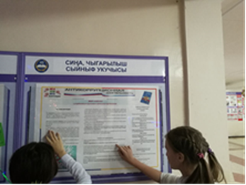
В соответствии с Государственной программой «Реализация антикоррупционной политики Республики Татарстан на 2015-2022 годы», в целях повышения эффективности деятельности по противодействию коррупции, воспитания антикоррупционного сознания в образовательных учреждениях города Набережные Челны утвержден план работы антикоррупционного воспитания обучающихся на 2019-2020 учебные годы.
В целях реализации задач, формирования антикоррупционного мировоззрения, повышения уровня правосознания и правовой культуры граждан, особенно подрастающего поколения и молодежи, председателем комиссии по координации работы по противодействию коррупции, Мэром города Набережные Челны Н.Г. Магдеевым был утвержден план мероприятий, приуроченный к Международному дню борьбы с коррупцией. В рамках данного плана на территории нашего города состоялись 23 мероприятия, в том числе круглые столы, классные часы, интеллектуальные игры, диспуты, акции, встречи с представителями правоохранительных органов, тематические выставки и молодежные акции, а также конкурсы листовок, сочинений, рисунков, всевозможных плакатов и творческих работ. С каждым годом данная работа совершенствуется, находятся новые формы и подходы. В 2019 году в рамках просветительской работы антикоррупционной тематики были охвачены не только учащиеся и студенческая молодежь, но и работающая в организациях молодежь, сотрудники сферы здравоохранения, учреждений культуры, молодые предприниматели, сотрудники Исполнительного комитета и Городского Совета муниципального образования город Набережные Челны. Во всех запланированных мероприятиях принимал участие в качестве выступающего помощник Мэра (по противодействию коррупции) Р.Р. Файсханов.
Также необходимо отметить, что учащиеся школ и студенты колледжа приняли участие в акциях, встречах с представителями прокуратуры, конкурсах, круглых столах, беседах, в мероприятиях антикоррупционной направленности. На классных, тематических часах, диспутах, круглых столах «Скажи коррупции нет», «Закон в твоей жизни», «Надо жить честно!», «Коррупции – нет!», акцентировалось внимание на нравственно-правовом аспекте формирования антикоррупционного поведения.
В целях совершенствования антикоррупционного образования, формирования у молодого поколения нетерпимости к проявлениям коррупции управлением образования и по делам молодежи совместно с управлением культуры Исполнительного комитета в образовательных организациях города проведены следующие мероприятия, приуроченные к Международному дню борьбы с коррупцией:
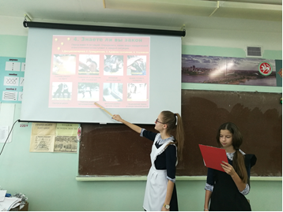
- классные часы и уроки обществознания на антикоррупционную тематику «Честным быть модно», «Понятие о коррупции», «Скажи коррупции – НЕТ!», «Коррупция и способы борьбы с ней» с приглашением сотрудников правоохранительных органов;
- тематические информационно-познавательные книжные выставки «Надо жить честно!» в фойе и библиотеках школ;
- творческие конкурсы сочинений, эссе, художественных работ на антикоррупционную тематику «Надо жить честно!», «Будущее моей страны - в моих руках», «Скажи коррупции - НЕТ!»;
- учебно-методические мероприятия (открытые уроки, семинары, педагогические чтения) на антикоррупционную тематику;
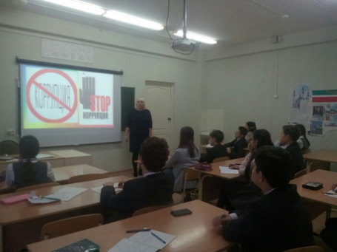
- круглые столы для учащихся старших классов «Скажем коррупции - НЕТ!», «Честным быть модно» с участием представителей правоохранительных органов, общественных объединений;
- школьные конкурсы рисунков для учеников 1-7 классов «Коррупции - нет!»;
- конкурсы презентаций «Школа – территория закона».
Кроме того, для молодежи города были организованы интеллектуально-познавательные квесты «Ведётся следствие». На данном мероприятии приняли участие 21 команда из 9 учебных заведений. 3 часа разгадывали историю и результаты получились следующими:
3 место – «Импульс» (Технический колледж им. В.Д. Поташова);
2 место – «Студенческий совет» (Набережночелнинский медицинский колледж);
1 место – «Студенческий совет 2.0» (Набережночелнинский технологический техникум).
Победители и призеры получили дипломы и фирменные призы: рюкзаки и ежедневники с символикой против коррупции. Охват – 126 чел.
Общественными объединениями проведены различные акции антикоррупционного направления «За честные дороги», «Молодежь 21 века в борьбе с коррупцией». Для воспитанников учреждений культуры проведены такие мероприятия как:
- деловая игра «Мое мнение»;
- правовая игра «Красная строка» «Мой взгляд».
Основная цель мероприятия – обратить внимание учащихся на проблему коррупции, возможности борьбы с ней и вред, который эта болезнь наносит обществу. Подобные мероприятия направлены на воспитание подрастающего поколения и формирование у детей отрицания коррупционных проявлений.
Необходимо так же отметит, что в рамках Международного дня борьбы с коррупцией управлением персонала и муниципальной службы в здании Мэрии города была организована выставка рисунков учащихся общеобразовательных учреждений и художественных школ города на антикоррупционную тематику.
В рамках мероприятий, приуроченных к Международному дню борьбы с коррупцией, в органах местного самоуправления и подразделениях Исполнительного комитета прошли семинары, совещания, тематические беседы с муниципальными служащими по вопросам соблюдения требований к служебному поведению, запретов и ограничений, предотвращения конфликта интересов на муниципальной службе и исполнения иных обязанностей и норм поведения, установленных в целях противодействия коррупции.
В целях формирования у населения города Набережные Челны негативного отношения к коррупции была организована работа по размещению социальной антикоррупционной рекламы. В течение 2019 года на видеомониторах учреждений города транслировались видеоролики антикоррупционной направленности.
Мероприятия, приуроченные к Международному дню борьбы с коррупцией, освещались в средствах массовой информации, в том числе на официальном сайте города Набережные Челны.
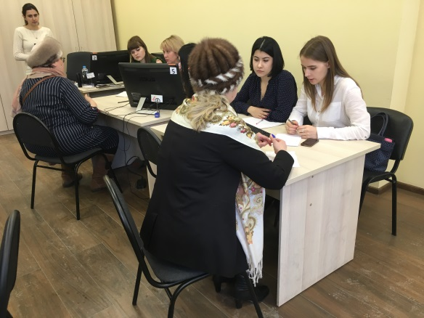
В течение 2019 года на базе Набережночелнинского филиала КФУ под руководством кандидата юридических наук осуществляла свою деятельность «Юридическая клиника», которая оказывала жителям города бесплатную юридическую помощь. Так, за бесплатной юридической помощью обратились порядка 80 человек.
Е). Органы местного самоуправления муниципального образования город Набережные Челны максимально открыты перед средствами массовой информации в вопросах своей деятельности. Для обеспечения прозрачности при реализации своей деятельности в городе Набережные Челны на официальном сайте города ведется прямая трансляция всех еженедельных совещаний с хозяйственными руководителями города и заседаний Городского Совета. С 2013 года по поручению Мэра города осуществляется трансляция заседаний комиссии по координации работы по противодействию коррупции при Мэре города. В состав данной комиссии также входят представители средств массовой информации города Набережные Челны.
В разделе «Противодействие коррупции» официального сайта муниципального образования город Набережные Челны созданы и по мере необходимости обновляются подразделы, указанные постановлением Кабинета Министров Республики Татарстан от 04.04.2013 № 225 «Об утверждении Единых требований к размещению и наполнению разделов официальных сайтов исполнительных органов государственной власти Республики Татарстан в информационно-телекоммуникационной сети «Интернет».
В целях совершенствования форм, методов работы с населением и оперативности рассмотрения вопросов и заявлений граждан на официальном сайте города Набережные Челны функционирует Интернет-приемная. В 2019 году в Интернет-приемную поступило 2107 обращений граждан.
В Исполнительном комитете муниципального образования город Набережные Челны проводится еженедельный анализ поступивших обращений граждан и организаций. Проводится анализ сроков, качества и полноты их исполнения. Итоги подводятся еженедельно на аппаратном совещании с участием Мэра города или Руководителя Исполнительного комитета.
Для доведения до СМИ информации о мерах, принимаемых органами местного самоуправления в городе Набережные Челны отработана система взаимодействия с городскими, республиканскими и российскими СМИ через управление информационной политики и по связям с общественностью Исполнительного комитета.
В целях проведения пропаганды нетерпимости к коррупции, среди населения налажено взаимодействие со СМИ, посредством которых освещается работа, проводимая по вопросам реализации антикоррупционной политики. Начальник управления информационной политики и по связям с общественностью Исполнительного комитета является членом комиссии по координации работы по противодействию коррупции при Мэре города Набережные Челны. На всех заседаниях комиссии участвуют представители СМИ. Заседания комиссии по координации работы по противодействию коррупции при Мэре города Набережные Челны транслируются в on-line режиме на официальном сайте города.
Управлением информационной политики и по связям с общественностью Исполнительного комитета регулярно организовывается участие представителей органов местного самоуправления в «прямых линиях» на радио, телевидении и в газетах по наиболее актуальным вопросам жителей города Набережные Челны, организовываются комментарии для представителей СМИ по мере поступления запросов.
В отчетный период Мэром города, Руководителем Исполнительного комитета, Руководителями администраций районов Исполнительного комитета и депутатами Городского Совета состоялись встречи с населением: 42 встречи в районах города с охватом 7527 человек и в 147 трудовых коллективах с общим охватом 13678 человек. На данных совещаниях обсуждались вопросы социально-экономического развития города Набережные Челны по итогам 2018 года и задачи на 2019 год. В докладах руководителей в обязательном порядке, отдельным блоком стоял вопрос противодействия коррупции в муниципальном образовании город Набережные Челны. Особое внимание уделялось вопросам противодействия коррупции в сфере образования, жилищно-коммунального хозяйства, здравоохранения и в целом минимизации бытовой коррупции в городе Набережные Челны.
Встречи с населением активно освещались в средствах массовой информации.
Ж). В целях поддержки и укрепления связи с общественностью, проведения массовой пропаганды среди жителей города, обеспечения публичности в деятельности органов местного самоуправления муниципального образования налажено тесное взаимодействие с общественными организациями.
В работе комиссии по координации работы по противодействию коррупции при Мэре города Набережные Челны принимают участие государственные, в том числе федеральные, муниципальные служащие, руководители учреждений и организаций города, представители средств массовой информации и общественности.
Из числа общественности в состав комиссии входят:
- председатель местной молодежной общественной организации «Городской Студенческий Совет города Набережные Челны»;
- председатель первичной профсоюзной организации работников ПАО «КАМАЗ», председатель Совета Федерации профсоюзов города;
- директор муниципального автономного общеобразовательного учреждения города Набережные Челны «Средняя общеобразовательная школа №56»;
- председатель Совета организации ветеранов (пенсионеров) города Набережные Челны.
Кроме того, с 2013 года по поручению Мэра города обеспечена прямая трансляция заседаний комиссии по противодействию коррупции, а также опубликование повестки предстоящего заседания не менее чем за 3 дня до даты проведения заседания и увеличение круга приглашенных. По итогам заседания комиссии, принятые решения публикуются на официальном сайте города.
Еженедельно на базе МАУ «Молодежный центр «Нур» проходит собрание Студенческой комиссии по противодействию коррупции при Местной молодежной общественной организации «Городской студенческий совет». Обсуждаются дальнейшие планы работы, координируются работы антикоррупционных комиссий при студенческих советах высших и средне-специальных учебных заведений. Антикоррупционные мероприятия, проводимые данной общественной организацией, финансируются за счет муниципальной программы «Реализация антикоррупционной политики муниципального образования город Набережные Челны на 2015-2022 годы», а также за счет спонсорских средств.
В муниципальном образовании город Набережные Челны функционирует и осуществляет свою деятельность Общественный Совет при Исполнительном комитете муниципального образования город Набережные Челны. Согласно плану данной организации на 2019 год в период с 21.10.2019 по 03.10.2019 в целях выявления организационных¸ содержательных, информационных дефицитов и коррупционных проявлений в предоставлении образовательных услуг учреждениями общего образования и определения путей их разрешения была проведена независимая оценка качества услуг (40 дошкольных образовательных организаций, 21 средняя образовательная школа и 1 учреждение культуры).
В ходе проведенных мероприятий Общественным Советом при Исполнительном комитете муниципального образования город Набережные Челны коррупционных проявлений выявлено не было. 27.11.2019 состоялись общественные слушания с участием средств массовой информации. Вся информация была размещена на официальном сайте города Набережные Челны.

3) Работа кадровой службы (ответственных за профилактику коррупционных и иных правонарушений)
А). На основании Распоряжения Исполнительного комитета от 05.07.2019 № 565-р «Об определении должностных лиц, ответственных за профилактику коррупционных и иных правонарушений в Исполнительном комитете муниципального образования город Набережные Челны» ведется работа по обеспечению соблюдения муниципальными служащими ограничений и запретов, требований о предотвращении или урегулировании конфликта интересов; осуществляется обеспечение деятельности комиссии по соблюдению требований к служебному поведению муниципальных служащих и урегулированию конфликта интересов.
Муниципальным служащим Исполнительного комитета оказывается консультативная помощь по вопросам, связанным с применением на практике требований к служебному поведению и урегулированию или предупреждению конфликта интересов.
Вопросы об этике служебного поведения и исполнительской дисциплине, о соблюдении антикоррупционного законодательства и недопустимости правонарушений коррупционного характера еженедельно рассматриваются на расширенных аппаратных совещаниях органов местного самоуправления муниципального образования город Набережные Челны.
В 2019 году 170 муниципальных служащих органов местного самоуправления прошли обучение на курсах повышения квалификации. В программы повышения квалификации муниципальных служащих, проводимых в Казанском (Приволжском) Федеральном университете и других учебных заведениях, включены положения по антикоррупционной политике, разъясняемые представителями Министерства юстиции Республики Татарстан, Министерства внутренних дел Республики Татарстан и Управления Президента Республики Татарстан по вопросам антикоррупционной политики.
В сентябре 2019 года по теме «Антикоррупционная политика» 1 муниципальный служащий управления персоналом и муниципальной службой Исполнительного комитета, в чьи должностные обязанности входит участие в противодействии коррупции, получил дополнительное профессиональное образование.
Необходимо отметить, что муниципальные служащие, обеспечивающие прием сведений о доходах приняли участие в обучающем семинаре по вопросу соблюдения муниципальными служащими требований антикоррупционного законодательства в части представления достоверных и полных сведений о доходах, организованном Министерством труда и социальной защиты Республики Татарстан, Управлением Президента Республики Татарстан по вопросам антикоррупционной политики при участии прокуратуры Республики Татарстан и Управления Федеральной налоговой службы России по Республике Татарстан в режиме видеоконференции.
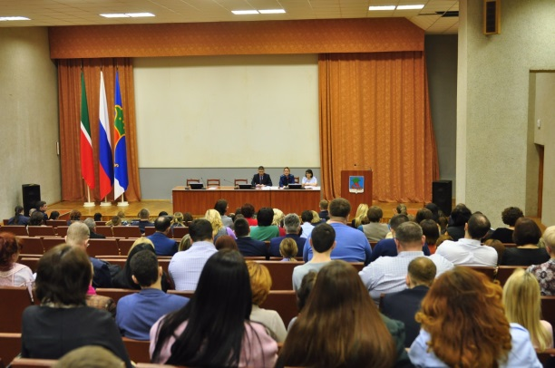 | 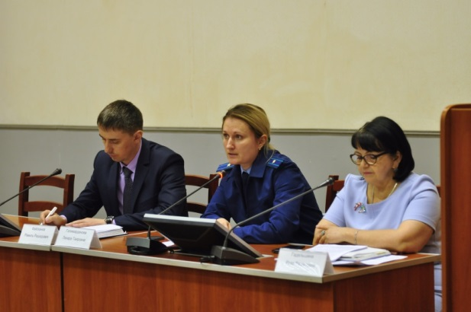
Семинар-совещание по вопросам соблюдения муниципальными служащими антикоррупционного законодательства

Методические рекомендации и иные материалы по представлению сведений о доходах размещены для общего пользования на официальном сайте муниципального образования и на сервере органов местного самоуправления.
При увольнении с должностей муниципальной службы, замещение которых связано с коррупционными рисками, муниципальному служащему выдается уведомление, в котором отражены обязанности и ответственность бывшего муниципального служащего.
В отчетном периоде от муниципальных служащих уведомлений о случаях обращений к нему каких-либо лиц в целях склонения его к совершению коррупционных правонарушений не поступало, соответственно, проверки не проводились. Также не поступало письменной информации, как основание для осуществления проверки достоверности и полноты сведений о доходах, расходах, об имуществе и обязательствах имущественного характера.
В соответствии с требованиями федерального законодательства и с целью предотвращения и урегулирования конфликта интересов в муниципальном образовании город Набережные Челны действует положение о порядке сообщения муниципальными служащими в муниципальном образовании город Набережные Челны о возникновении личной заинтересованности при исполнении должностных обязанностей, которая приводит или может привести к конфликту интересов, утвержденное Постановлением Мэра города от 24.03.2016 № М97.
В 2019 году информация о наличии или возможности возникновения конфликта интересов у муниципального служащего на имя Руководителя Исполнительного комитета не поступала, соответственно, проверок информации не проводилось.
Информация из сведений о доходах, представляемых муниципальными служащими, вводится в государственную информационную систему Республики Татарстан «Единая информационная система кадрового состава государственной гражданской службы Республики Татарстан и муниципальной службы в Республике Татарстан», в 2019 году введены сведения на 286 муниципальных служащих.
В 2019 году в области профилактики коррупционных и иных правонарушений проводился анализ документов, представленных 114 гражданами, претендующими на замещение вакантных должностей муниципальной службы, при назначении на должности муниципальной службы осуществлялись проверки через электронную базу Межрегиональной инспекции Федеральной налоговой службы РФ сведений, содержащихся в Едином государственном реестре юридических лиц (ЕГРЮЛ) и Едином государственном реестре индивидуальных предпринимателей (ЕГРИП) на предмет участия граждан, претендующих на замещение вакантных должностей муниципальной службы, в предпринимательской деятельности, а также через запросы в УМВД – проверки на наличие судимости. С целью проверки подлинности дипломов об образовании, представленных вновь принятыми муниципальными служащими, было направлено 127 запросов в вузы Республики Татарстан и других регионов Российской Федерации.
Всеми муниципальными служащими, назначенными на должности муниципальной службы, изучаются материалы, содержащие положения законодательства о муниципальной службе и противодействии коррупции, вопросы по соблюдению требований к служебному поведению.
Б). Перечень должностей муниципальной службы в органе местного самоуправления, при замещении которых муниципальные служащие обязаны представлять сведения о своих доходах, расходах, об имуществе и обязательствах имущественного характера, а также сведения о доходах, расходах, об имуществе и обязательствах имущественного характера своих супруги (супруга) и несовершеннолетних детей утвержден муниципальным правовым актом органа местного самоуправления.
В установленный законодательством срок 286 муниципальных служащих представили справки о доходах, расходах, об имуществе и обязательствах имущественного характера по итогам 2018 года. Прием справок о доходах, а также их последующий анализ на наличие признаков представления недостоверных или неполных сведений, конфликта интересов осуществлялись должностными лицами управления персоналом и муниципальной службой, ответственными за профилактику коррупционных и иных правонарушений. В ходе анализа сведений о расходах должностными лицами управления персоналом и муниципальной службой готовилась информация о соотношении понесенных муниципальным служащим расходов доходам, полученным им и членами его семьи за три последних года, предшествующих отчетному периоду.
По запросу прокурора города Набережные Челны в июле с согласия муниципальных служащих копии справок о доходах и данные на муниципальных служащих переданы в прокуратуру города для проведения проверки сведений, указанных в справках о доходах на достоверность и полноту.
По итогам проверки достоверности и полноты сведений о доходах за 2018 год, представленных 286 муниципальными служащими, прокуратурой города было вынесено 2 представления об устранении нарушений законодательства о муниципальной службе.
В августе и в октябре 2019 года в комиссию по соблюдению требований к служебному поведению муниципальных служащих и урегулированию конфликта интересов поступили представления прокуратуры города в отношении 14 муниципальных служащих Исполнительного комитета муниципального образования город Набережные Челны о представлении недостоверных и неполных сведений, предусмотренных законодательством о муниципальной службе Российской Федерации и Республики Татарстан. На заседании Комиссии были рассмотрены материалы в отношении 13 муниципальных служащих Исполнительного комитета (1 муниципальный служащий уволен до заседания Комиссии). Распоряжением Руководителя Исполнительного комитета к дисциплинарной ответственности привлечены 8 муниципальных служащих.

4) Реализация иных мер, предусмотренных законодательством о противодействии коррупции
Принципы прозрачности, открытости и публичности лежат в основе деятельности муниципального образования город Набережные Челны в сфере земельных и имущественных отношений. Для преодоления административных барьеров, повышения качества предоставления муниципальных услуг в сфере земельных и имущественных отношений управлением земельных и имущественных отношений Исполнительного комитета разработаны и утверждены 30 административных регламентов. Для обеспечения информационной открытости деятельности, повышения качества и доступности муниципальных услуг осуществляется межведомственное и межуровневое взаимодействие с использованием доступа к региональным системам.
На официальном сайте управления земельных и имущественных отношений Исполнительного комитета создан постоянно действующий раздел «Портал муниципальных услуг
Управления земельных и имущественных отношений г. Набережные Челны» для работы с гражданами в электронной форме. Организован постоянный прием обращений граждан с использованием электронной почты.
Для автоматизации учета движимого и недвижимого имущества, анализа хода приватизации муниципального имущества, отслеживания состояния объектов, сдаваемых в аренду, а также финансового анализа деятельности муниципальных предприятий города Набережные Челны используется система автоматизации управления муниципальным имуществом (SAUMI), позволяющая эффективно и качественно управлять муниципальным имуществом.
Основная цель работы управления земельных и имущественных отношений – это обеспечение максимальной эффективности управления имуществом и земельными ресурсами города, его доходности и сохранности.
Управление земельных и имущественных отношений осуществляет свою деятельность по следующим основным направлениям:
- учет и управление муниципальной собственностью, повышение эффективности ее использования и обеспечение максимальной доходности;
- регулирование земельных и имущественных отношений;
- взаимодействие с федеральными и республиканскими структурами в сфере использования государственного и муниципального имущества и земельных ресурсов, расположенных на территории города.
В результате деятельности управления земельных и имущественных отношений города Набережные Челны в 2019 году бюджет города пополнился на 809,2 млн. руб. при плановых показателях 788,6 млн. руб. Дополнительно поступило 20,6 млн. руб. Рост составил 2,6 %.
Основную долю доходов, а это 70% составляют арендные платежи за земельные участки.
В течение 2019 года из собственности Республики Татарстан, а также в результате безвозмездной передачи от сторонних организаций в муниципальную собственность принято:
- 7 зданий общей площадью 49,3 тыс.кв.м.;
- 5 тыс.м. инженерных сетей;
- 6258 объектов движимого имущества для обеспечения деятельности муниципальных учреждений в сфере образования, культуры, спорта и для организации безопасности движения.
За 2019 год от продажи земельных участков в бюджет города поступило 131 млн. рублей, что превышает плановый показатель на 11,4%.
В порядке контроля за соблюдением требований земельного законодательства продолжается инвентаризация земельных участков, в ходе которой выявлено 368 земельных участков, общей площадью 309 га, использующиеся без правоустанавливающих документов на землю. Направлены уведомления о необходимости заключения договоров аренды и об административной ответственности за самовольное занятие земельного участка.
По данным фактам предъявлены 201 претензия на сумму 118 млн. руб. При отсутствии оплаты направляются исковые заявления в суд. По результатам рассмотрения удовлетворено 110 исков на сумму более 77 млн. руб. В процессе судебного производства оплачено 9,3 млн. руб. неосновательного обогащения. Все материалы по выявленным фактам направлены в управление Росреестра для принятия соответствующих мер реагирования.
Во исполнение Закона Республики Татарстан о бесплатном предоставлении земельных участков для индивидуального жилищного строительства продолжается работа по предоставлению земельных участков многодетным семьям города.
На сегодняшний день включены в список очередности 7292 (семь тысяч двести девяносто две) многодетных семьи, из них:
- 2617 (двум тысячам шестьсот семнадцати) семьям предоставлены земельные участки;
- 4675 (четырем тысячам шестистам семидесяти пяти) семьям земельные участки необходимо предоставить.
В настоящее время предоставляются земельные участки на территории села Ильбухтино Тукаевского района, общей площадью 71,09 га. Здесь сформированы 535 земельных участков.
Планируются к предоставлению на территории Калмашского сельского поселения Тукаевского района 249 земельных участков.
В муниципальном образовании город Набережные Челны ведется мониторинг поступающих обращений граждан и должностных лиц о проявлениях бытовой коррупции в сфере образования, в том числе о незаконных денежных сборах. В 2019 году в прокуратуру города поступили 10 обращений, содержащие возможные факты коррупционных проявлений в сфере образования (жалобы на злоупотребление служебным положением, сбор денежных средств в школах и детских садах). По всем обращениям осуществлена проверка фактов с выездом в учреждения и обсуждением на заседаниях комиссии по противодействию коррупции управления образования и по делам молодежи Исполнительного комитета муниципального образования город Набережные Челны. По итогам проведенных проверочных мероприятий было вынесено 7 представлений.
Для обеспечения доступа родителей к информации о деятельности образовательных учреждений созданы и поддерживаются в актуальном состоянии официальные сайты образовательных учреждений города Набережные Челны.
Комплектование дошкольных образовательных учреждений осуществляется в автоматизированной информационной системе «Электронный детский сад» согласно соответствующему административному регламенту.
В 2019 году проверен порядок комплектования 126 дошкольных общеобразовательных учреждений с изучением журнала учета детей, табеля посещаемости детей в группах, меню-раскладки на день проверки. Нарушений порядка комплектования дошкольных учреждений не выявлено.
Перед началом и во время комплектования детей (февраль-апрель 2019) управлением образования и по делам молодежи Исполнительного комитета в средствах массовой информации были даны комментарии и разъяснения для населения города: (02.02.2019) в социальной сети «ВКонтакте» на странице «Администрация города Набережные Челны»; телеканалы города Набережные Челны («Эфир», «Челны ТВ», «ТНВ»).
Для минимизации коррупционных проявлений при первичном устройстве и оформлении детей в общеобразовательные учреждения приказом управления образования и по делам молодежи Исполнительного комитета утверждены методические рекомендации об организации порядка приема граждан на обучение по образовательным программам начального общего, основного общего и среднего общего образования. Информация о количестве мест в первых классах размещается на официальном сайте учреждения. В соответствии с вышеуказанным документом с 1 февраля до 30 июня родители, проживающие на закрепленной территории, подают заявления о приеме ребенка в общеобразовательную организацию с утвержденным пакетом документов. С 1 июля по 5 сентября при наличии свободных мест осуществляется прием детей, не проживающих на закрепленной территории. При приеме заявления выдается уведомление о регистрации заявления. Все поступившие заявления рассматриваются.
В целях профилактики коррупционных проявлений в первом полугодии 2019 года помощник Мэра (по противодействию коррупции) выступил на совещании перед руководителями и сотрудниками подведомственных муниципальных образовательных учреждений, учреждений дополнительного образования. На данном совещании обсуждались и рассматривались вопросы представления руководителями муниципальных учреждений сведений о доходах, об имуществе и обязательствах имущественного характера; размещения на официальных сайтах учреждений ежегодных отчетов о привлечении и расходовании внебюджетных средств; ситуации возможности конфликта интересов в школах и детских садах; рассмотрены факты выявленных коррупционных правонарушений в муниципальных учреждениях и другие вопросы, направленные на сокращение коррупционных проявлений в образовательных организациях.
Все руководители подведомственных муниципальных бюджетных (автономных, казенных) учреждений ежегодно представляют сведения о доходах, об имуществе и обязательствах имущественного характера на себя и членов своей семьи. В соответствии с требованиями действующего законодательства данные сведения размещаются в сети «Интернет» на официальном сайте города Набережные Челны.
На основании представлений органов прокуратуры в 2019 году четыре руководителя образовательных организаций города Набережные Челны были привлечены к дисциплинарной ответственности в связи с представлением недостоверных и (или) неполных сведений о доходах, об имуществе и обязательствах имущественного характера. Данные представления были рассмотрены на заседаниях комиссии по соблюдению требований к служебному поведению государственных и муниципальных служб с участием представителя прокуратуры. По итогам заседания комиссий к дисциплинарной ответственности в виде замечания были привлечены все четыре руководителя.
В целях минимизации бытовой коррупции в сфере жилищно-коммунального хозяйства и для обеспечения оперативного и эффективного решения, и для открытости решения заявок (вопросов) в последнее время управляющие компании города Набережные Челны начали разрабатывать свои мобильные приложения, с помощью которых собственники помещений многоквартирных домов могут подать заявку и проследить за ходом ее исполнения. Регистрация в приложениях простая, необходим номер телефона и номер лицевого счета, которые указаны на счет-квитанциях.
Одними из первых такие приложения разработали управляющие компании ООО «Паритет» и ООО «Строим будущее».
Кроме того, для подачи в органы местного самоуправления обращений по вопросам жилищно-коммунального хозяйства функционирует Государственная информационная система жилищно-коммунального хозяйства (ГИС ЖКХ), созданная в соответствии с Федеральным законом от 21.07.2014 № 209-ФЗ. Все обращения граждан поступают в личный кабинет Исполнительного комитета и организаций, при этом сама Государственная информационная система жилищно-коммунального хозяйства осуществляет контроль сроков их рассмотрения. Процедура подачи обращений через ГИС ЖКХ предусматривает необходимость прохождения идентификации и аутентификации, что придает такому электронному обращению статус официальной информации, которая может послужить основанием для проведения проверок контрольно-надзорными органами.
В целях сокращения возможных коррупционных проявлений со стороны чиновников с 01.03.2015 в городе Набережные Челны образован филиал государственного бюджетного учреждения «Многофункциональный центр предоставления государственных и муниципальных услуг в Республике Татарстан».
Населению оказываются государственные и муниципальные услуги универсальными специалистами многофункционального центра и специалистами федеральных служб.
В многофункциональных центрах предоставления государственных и муниципальных услуг оказываются 75 услуг, из них:
- 67 муниципальных услуг;
- 8 государственных услуг.
Здание МФЦ соответствует требованиям Постановления Правительства Российской Федерации от 22.12.2012 № 1376 «Об утверждении Правил организации деятельности многофункциональных центров предоставления государственных и муниципальных услуг».
В муниципальном образовании город Набережные Челны организована и проводится работа по минимизации проявлений бытовой коррупции при трудоустройстве и назначении на должность в органах местного самоуправления. В частности, трудоустройство в органы местного самоуправления осуществляется на основе оценки образовательного уровня, профессионально важных умений, навыков, грамотности и культуры речи. Информация о вакантных должностях муниципальной службы, а также о порядке трудоустройства размещена на официальном портале органов местного самоуправления.
Вопрос о минимизации проявлений бытовой коррупции в органах местного самоуправления муниципального образования город Набережные Челны постоянно рассматривается на совещаниях при представителях прокуратуры и управления Президента Республики Татарстан по вопросам антикоррупционной политики.
При поступлении на муниципальную службу с муниципальными служащими проводится собеседование на знание законодательных и нормативно-правовых актов о противодействии коррупции.
В структурных подразделениях Исполнительного комитета с муниципальными служащими проводятся совещания по изучению нормативно-правовых актов, об этике служебного поведения, об увольнении в связи с утратой доверия.
В соответствии с законодательством, своевременно разрабатываются и издаются регламентирующие документы (постановления, распоряжения).
Кроме того, управлением персоналом и муниципальной службой Исполнительного комитета систематически обновляется стенд «Важно знать», содержащий:
- контактные телефоны должностных лиц, ответственных за профилактику коррупционных правонарушений и формы заявлений (уведомлений) для обращения в комиссию или руководителю;
- положение о комиссии по соблюдению требований к служебному поведению муниципальных служащих и урегулированию конфликта интересов в муниципальном образовании город Набережные Челны и состав указанной комиссии;
- оперативная информация.
В целях воспитания целостных установок и развития способности, необходимых для формирования у молодых людей гражданской позиции в отношении коррупции, управлением образования и по делам молодежи Исполнительного комитета совместно с помощником Мэра (по противодействию коррупции) ведется целенаправленная работа по организации мероприятий антикоррупционного образования.
Наиболее распространенными формами воспитательной работы являлись: классные часы, открытые уроки, родительские собрания, ролевые игры, встречи с сотрудником правоохранительных органов, беседы, обучающие практикумы, форумы, совещания, диспуты, конкурсы сочинений и рисунков.
В течение отчетного периода помощником Мэра (по противодействию коррупции) были посещены 14 образовательных организаций с выступлениями на антикоррупционную тематику. В данных образовательных организациях, среди студентов были организованы и проведены интеллектуально-познавательные игры «Честные знания». На мероприятии приняло участие 163 студента.
Кроме того, в целях информирования муниципальных служащих об ответственности за коррупционные правонарушения и преступления помощником Мэра (по противодействию коррупции) в структурные подразделения Исполнительного комитета направлялись соответствующие памятки: «Об уголовной ответственности за получение взятки», «Об уголовной ответственности за получение и дачу взятки», и др. После чего руководитель каждого структурного подразделения проводил беседу со своими сотрудниками.
Органы местного самоуправления муниципального образования город Набережные Челны максимально открыты перед средствами массовой информации в вопросах своей деятельности. Для обеспечения прозрачности при реализации своей деятельности в городе Набережные Челны на официальном сайте города ведется прямая трансляция всех еженедельных совещаний с хозяйственными руководителями города, заседаний Городского Совета. С 2013 года ведется трансляция заседаний Комиссии по противодействию коррупции при Мэре города. Помимо этого в состав данной комиссии входят представители средств массовой информации города.
Кроме того, в целях формирования и развития антикоррупционного мировоззрения у населения в муниципальном образовании город Набережные Челны осуществляется тесное взаимодействие со СМИ.
Тема о фактах коррупции остается для средств массовой информации одной из самых интересных. В отчетном периоде имеется один случай возбуждения уголовного дела по факту превышения должностных полномочий в отношении муниципального служащего, начальника МКУ «Управление административно-технической инспекции». В виду отсутствия состава преступления уголовное дело было прекращено.
Управление информационной политики и по связям с общественностью является одним из главных первоисточников для местных и республиканских СМИ. Так, с начала года управлением было проведено 4 пресс-конференции и 6 пресс-подходов на различную тематику.
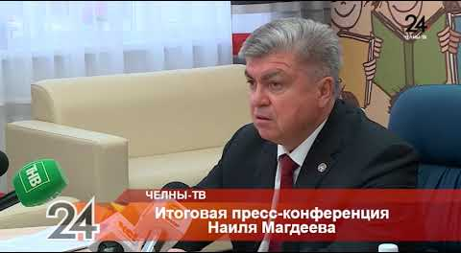 | 
 | 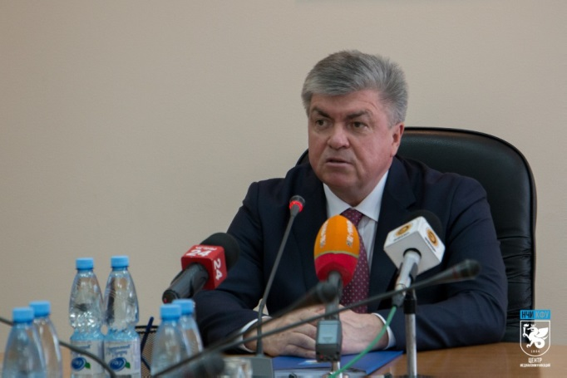
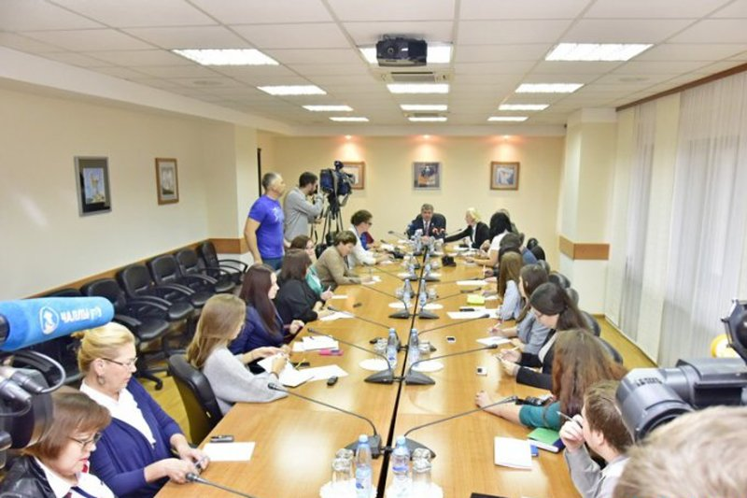
Пресс-конференции с участием Мэра города Набережные Челны
Лидером в освещении борьбы с коррупцией наряду с газетой «Челнинские известия» стал портал предпринимателей «Челны-Биз». Тема о фактах коррупции является для средств массовой информации одной из самых интересных и она всегда широко освещается во всех городских средствах массовой информации.
Необходимо отметить, что в рамках противодействия коррупции в кабинетах руководителей (расположенных в здании Мэрии), осуществляющих прием граждан, установлены видеокамеры с записью звука и со сроком хранения видеофайлов в течение 30 дней. Кроме того, дано указание осуществлять прием граждан строго в рабочих кабинетах.
В отчетный период помощник Мэра (по противодействию коррупции) в Управлении Президента Республики Татарстан по вопросам антикоррупционной политики прошел однодневный курс повышения квалификации.
Кроме того, в целях профилактики коррупционных рисков помощником Мэра (по противодействию коррупции) осуществляется ежеквартальный мониторинг внесенных актов реагирования контрольно-надзорных органов в отношении подведомственных организаций, в части анализа причин и условий совершения систематических нарушений, выявляемых в отраслях экономики с государственным регулированием, по принятию мер по их сокращению.
5). Анализ работы с обращениями граждан, юридических лиц, содержащими сведения о коррупционной деятельности должностных лиц
Работа с обращениями граждан в органах местного самоуправления города Набережные Челны осуществляется в соответствии с Конституцией Российской Федерации, Конституцией Республики Татарстан, Федеральными законами, «О порядке рассмотрения обращений граждан Российской Федерации», Законом Республики Татарстан «Об обращениях граждан в Республике Татарстан», «Об обеспечении доступа к информации о деятельности государственных органов и органов местного самоуправления», Уставом муниципального образования город Набережные Челны и Служебным регламентом.
За отчетный период в органах местного самоуправления города рассмотрено 9 032 обращений, направленных гражданами в письменной форме и будучи на личном приеме (в 2018 году – 9 175).
Из общего количества обращений 5315 это письменные обращения, поступившие через Интернет-приемную, в электронном виде и нарочно (2018 год – 5 842).
3717 челнинцев были приняты на личном приеме (что на 384 обращения больше, чем в 2018 году (2018 – 3333).
Ежедневно проводится мониторинг поступивших обращений, осуществляется контроль над своевременным рассмотрением обращений, проводится анализ исполнительской дисциплины.
Вопросы, изложенные в обращениях граждан, поступающих в органы местного самоуправления, решаются оперативно в рамках компетенции.
Каждому заявителю дан письменный ответ и разъяснение, основанное на действующем законодательстве.
В муниципальном образовании город Набережные Челны в целях минимизации проявлений бытовой коррупции также организован прием сообщений на телефон доверия и почту доверия по вопросам противодействия коррупции. Кроме того, особое внимание уделяется обращениям граждан, поступающим в органы местного самоуправления на коррупционную тематику. Так, в 2019 году на имя Мэра города поступило обращение гражданина, а затем данное же сообщение поступило от Руководителя Следственного отдела по г. Набережные Челны Следственного управления Следственного комитета РФ по Республике Татарстан в котором просят разобраться в Руководителя аппарата администрации района, начальника отдела организационной работы администрации Комсомольского района Исполнительного комитета на коррупционную составляющую в деятельности по принуждению к совершению страховых действий вопреки воле застрахованного лица.
В ходе проведенной служебной проверки в действиях Руководителя аппарата администрации района, начальника отдела организационной работы администрации Комсомольского района Исполнительного комитета нарушений действующего законодательства выявлено не было. Аналогичную работу провели и правоохранительные органы.
Необходимо также отметить, что каждое обращение, имеющее хоть какие-нибудь намеки на коррупционную составляющую, отрабатываются помощником Мэра (по противодействию коррупции) в полном объеме и докладывается Мэру города.

Публикации в СМИ на антикоррупционную тематику в 2019 году

В целях формирования и развития антикоррупционного мировоззрения у населения в муниципальном образовании город Набережные Челны, помимо освещения новостных событий на официальном сайте, осуществляется тесное взаимодействие со средствами массовой информации. По данным мониторинга газет и журналов, сетевых средств массовой информации в СМИ города опубликованы 65 материалов на антикоррупционную тематику, большинство из которых информационно-телекоммуникационной сети «Интернет».
Наибольшее количество материалов на антикоррупционную тематику размещено на портале Chelny-biz.ru, а также электронном издании «Бизнес Online». Тема о фактах коррупции является для средств массовой информации одной из самых интересных, и она всегда широко освещается во всех городских средствах массовой информации. Общее количество СМИ – 10.
Прилагаем список публикаций:
- Познавательный квест «Скажи коррупции НЕТ!» будет организован в лагере «Крылатый»: http://nabchelny.ru/news/37230
- Челнинские школьники состязались в антикоррупционном квесте: http://nabchelny.ru/news/37364
- Молодежь Челнов приглашается к участию в интеллектуально-познавательной игре «Честные знания»: http://nabchelny.ru/news/35696
- В Челнах определили победителей игры «Честные знания-2019»: http://nabchelny.ru/news/35871
- Челнинка стала победителем республиканского конкурса антикоррупционной направленности: http://nabchelny.ru/news/38959
- За неделю полиция Набережных Челнов выявила 19 нелегальных торговых точек: http://nabchelny.ru/news/37194
- Дело о грязных вагонах: экс-начальник ж/д станции Набережных Челнов нашабашил на уголовку: https://kam.business-gazeta.ru/article/437690
- Предпринимателям Челнов предлагают пройти анонимный опрос о коррупции: https://kam.business-gazeta.ru/article/442875
- Руководителя предприятия в Челнах оштрафовали за прием на работу бывшего полицейского: https://kam.business-gazeta.ru/article/447874
- Минниханов на заседании антикоррупционной комиссии: «Все должно быть прозрачно!»: https://kam.business-gazeta.ru/article/449231
- По семейным обстоятельствам: почему горздрав Челнов лишился начальника?: https://kam.business-gazeta.ru/article/450900
- В Челнах вынесли приговор преподавателям КФУ: https://kam.business-gazeta.ru/article/416407
- ГИБДД Челнов заставила «борца с коррупцией» снять наклейки с автомобиля: https://kam.business-gazeta.ru/article/432038
- Экс-директор филиала ИСГЗ в Челнах подозревается в присвоении денег вуза: https://kam.business-gazeta.ru/article/433034
- Не так оштрафовал: за что преследуют шефа челнинской АТИ?: https://kam.business-gazeta.ru/article/433658
- По решению суда Челнов председатель ПК «Камский», подозреваемый в хищениях, отстранен от должности: https://kam.business-gazeta.ru/article/409537
- Наиль Магдеев: «С единственным поставщиком дорога в тюрьму. Обезопасьте себя!»: https://kam.business-gazeta.ru/article/410291
- «Думаю, что как всегда, в Челнах будет горячо»: https://chelny-biz.ru/business/310607/?sphrase_id=164182
- Прокуратура нашла в детском саду незаконный документ о родкомитете: https://chelny-biz.ru/news/306819/?sphrase_id=164182
- Прокуратура: коррупция в Челнах пошла в образование: https://chelny-biz.ru/news/306815/?sphrase_id=164182
- Челны вошли в топ городов России, где жители довольны работой чиновников: https://chelny-biz.ru/news/302208/?sphrase_id=164182
- В Челнах оценивают уровень коррупции – запустили анонимный опрос: https://chelny-biz.ru/news/300294/?sphrase_id=164182
- Еретнов пошел против Фардиева: бывший энергетик «обманул нас на миллиарды»: https://chelny-biz.ru/news/298603/?sphrase_id=164182
- Уголовное дело на экс-директора МУК «Центральный» прекращено: https://chelny-biz.ru/news/296371/?sphrase_id=164182
- Исполком планирует сократить жалобы челнинцев на коррупцию к 2020 году на 2%: https://chelny-biz.ru/news/293888/?sphrase_id=164182
- Оскандалившийся экс-работник ТИКа обвинил в коррупции районного чиновника: https://chelny-biz.ru/news/293587/?sphrase_id=164182
- В Челнах «борца с коррупцией» заставили снять «липовые» наклейки с машины: https://chelny-biz.ru/news/284380/?sphrase_id=164182
- Экс-чиновник из Челнов Фанис Низаметдинов вновь рискует оказаться в уголовном деле: https://chelny-biz.ru/news/272889/?sphrase_id=164182
- «Минниханов должен шарахнуть по столу и сказать: «Ну хорош, сколько уже можно воровать!»: https://chelny-biz.ru/business/271897/?sphrase_id=164182
- В Челнах налоговая и органы усилят борьбу с «конвертными» зарплатами: https://chelny-biz.ru/news/264942/?sphrase_id=164182
- Следком и МВД выдали подробности по делу экс-директора МУК «Центральный»: https://chelny-biz.ru/news/264915/?sphrase_id=164182
- После скандала с Яковлевым и Нитенко депутатам напомнили о декларации доходов: https://chelny-biz.ru/news/263362/?sphrase_id=164182
- Детский сад в Челнах наказали за поборы от имени родительского комитета: https://chelny-biz.ru/news/259038/?sphrase_id=164182
- Глава АТИ Айрат Насыбуллин встретит Новый год под домашним арестом: https://chelny-biz.ru/news/305013/?sphrase_id=164185
- Дело Айрата Насыбуллина разрослось до 11 эпизодов: https://chelny-biz.ru/news/294955/?sphrase_id=164185
- Следствие хочет продлить арест главе АТИ Айрату Насыбуллину: https://chelny-biz.ru/news/294860/?sphrase_id=164185
- Подчиненного Айрата Насыбуллина осудили за взятку: https://chelny-biz.ru/news/293820/?sphrase_id=164185
- В уголовном деле главы АТИ Айрата Насыбуллина появились новые эпизоды: https://chelny-biz.ru/news/293006/?sphrase_id=164185
- Верховный суд РТ оставил под домашним арестом Айрата Насыбуллина: https://chelny-biz.ru/news/288906/?sphrase_id=164185
- Защита Айрата Насыбуллина обжаловала домашний арест: https://chelny-biz.ru/news/287608/?sphrase_id=164185
- «У меня нет злого умысла. Я не знаю, как это все произошло. Видимо, судьба какая-то…»: https://chelny-biz.ru/gov/287318/?sphrase_id=164185
- «Я не знаю, как все это произошло» - главу АТИ посадили под домашний арест: https://chelny-biz.ru/news/287230/?sphrase_id=164185
- Айрата Насыбуллина доставили в суд для избрания меры пресечения: https://chelny-biz.ru/news/287183/?sphrase_id=164185
- Айрату Насыбуллину продлили срок задержания еще на 72 часа: https://chelny-biz.ru/news/286864/?sphrase_id=164185
- Адвокат Айрата Насыбуллина прокомментировал уголовное дело: https://chelny-biz.ru/news/286727/?sphrase_id=164185
- За что следком повязал главного «карателя» исполкома?: https://chelny-biz.ru/gov/286548/?sphrase_id=164185
- Задержан глава АТИ Айрат Насыбуллин: https://chelny-biz.ru/news/286493/?sphrase_id=164185
- В Набережных Челнах ущерб от коррупции составил около 15 млн рублей - лидирует институт КФУ: https://vestikamaza.ru/posts/v-naberezhnyh-chelnah-uscherb-ot-korruptsii-sostavil-okolo-15-mln-rubley-lidiruet-institut-kfu
- Прокуратура: Коррупция поразила сферу образования Набережных Челнов: https://kazanfirst.ru/news/506309
- За взятку в 100 тысяч рублей челнинец мечтал уклониться от службы в армии: http://chelny-izvest.ru/news/criminal/za-vzyatku-v-100-tysyach-rubley-chelninets-mechtal-uklonitsya-ot-sluzhby-v-armii
- Меньше половины жителей Татарстана ощущают влияние коррупции на свою жизнь: https://realnoevremya.ru/news/160134-menshe-poloviny-zhiteley-tatarstana-oschuschayut-vliyanie-korrupcii-na-svoyu-zhizn
- Руководителя предприятия в Челнах оштрафовали за прием на работу бывшего полицейского: https://kam.business-gazeta.ru/news/447874
- В Челнах два предприятия привлечены к ответственности за прием на работу без уведомления бывших сотрудников МВД: https://vestikamaza.ru/posts/v-chelnah-dva-predpriyatiya-privlecheny-k-otvetstvennosti-za-priem-na-rabotu-bez-uvedomleniya-byvshih-sotrudnikov-mvd
- В ноябре предприниматели проходят анонимный опрос «Бизнес-барометр коррупции»: https://v-chelny.ru/news/v-noyabre-predprinimateli-prohodyat-anonimnyj-opros-biznes-barometr-korrupcii/
- В Челнах оценивают уровень коррупции – запустили анонимный опрос: https://chelny-biz.ru/news/300294/
- Предпринимателям Челнов предлагают пройти анонимный опрос о коррупции: https://kam.business-gazeta.ru/news/442875
- Задержан начальник управления АТИ Айрат Насыбуллин: http://chelny-izvest.ru/news/criminal/zaderzhan-nachalnik-upravleniya-ati-ayrat-nasybullin
- Начальник АТИ Айрат Насыбуллин отправлен под домашний арест на два месяца:
http://chelny-izvest.ru/news/city/nachalnik-ati-ayrat-nasybullin-otpravlen-pod-domashniy-arest-na-dva-mesyatsa
- Начальнику АТИ Айрату Насыбуллину продлили срок задержания: http://chelny-izvest.ru/news/criminal/nachalniku-ati-ayratu-nasybullinu-prodlili-srok-zaderzhaniya
- Коррупция коррупции – рознь (видео): https://stv-media.ru/about/news/detail.php?ID=265543
- В Набережных Челнах снизилась преступность: http://tvchelny.ru/video-novosti/v-naberezhnyh-chelnah-snizilas-prestupnost-45128
- Коротко и ясно (видео): https://stv-media.ru/about/news/detail.php?ID=265256
- Айрату Насыбуллину грозит до 10 лет лишения свободы (видео): https://stv-media.ru/about/news/detail.php?ID=264767
- Айрат Насыбуллин пробудет под домашним арестом до 1 октября (видео): https://stv-media.ru/about/news/detail.php?ID=264772
- Начальник административно-технической инспекции Айрат Насыбуллин задержан (видео): https://stv-media.ru/about/news/detail.php?ID=264760

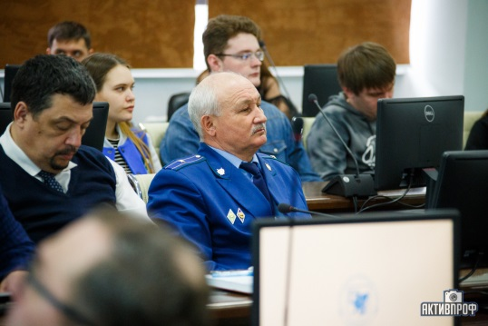 | 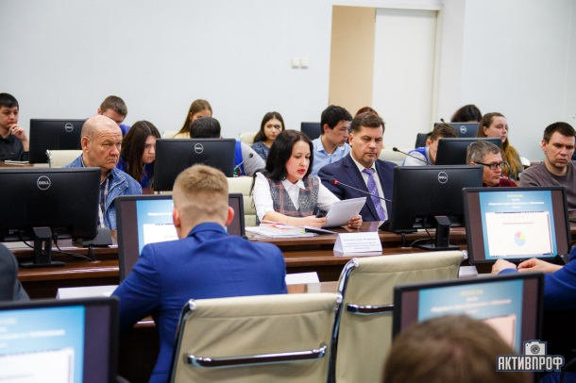
Круглый стол на тему
«Формирования нетерпимого отношения к коррупции» в рамках проведения Международного дня Борьбы с коррупцией 2019

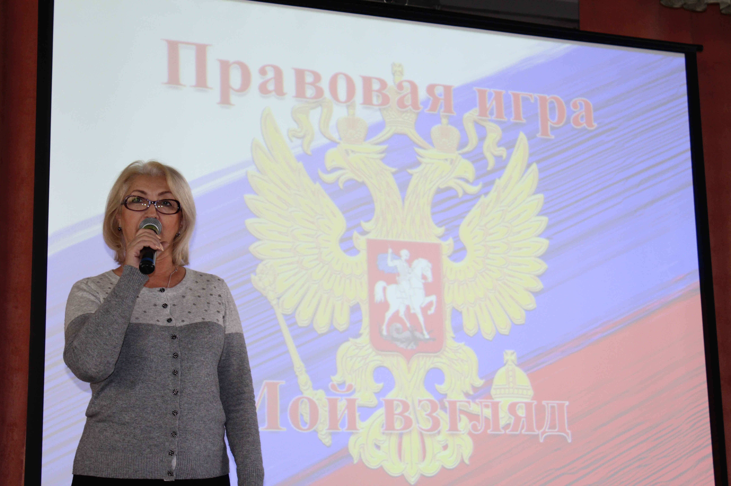 | 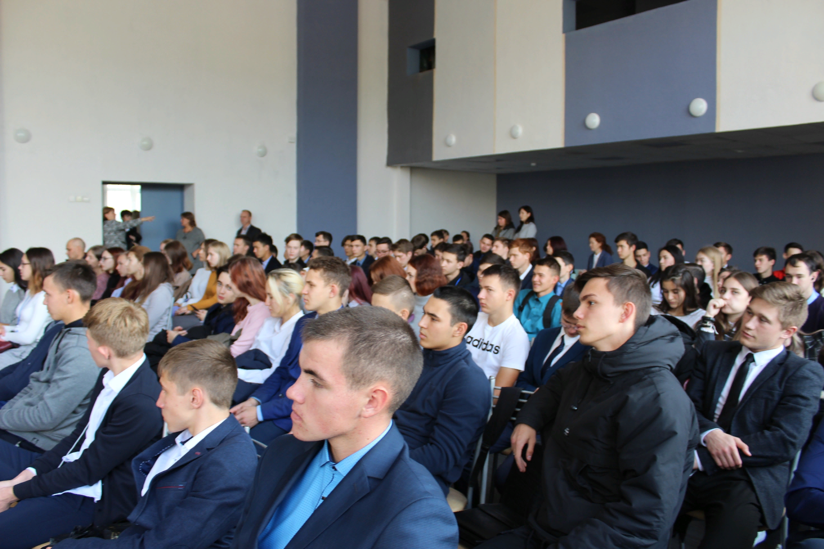
Правовая игра «Мой взгляд» в рамках проведения Международного дня Борьбы с коррупцией 2019

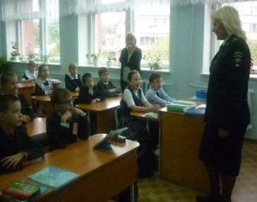 | 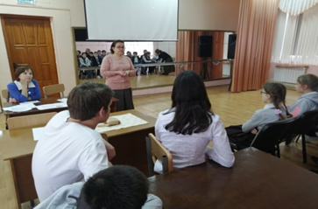
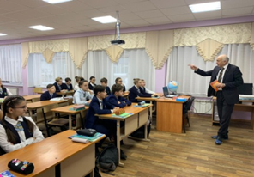 | 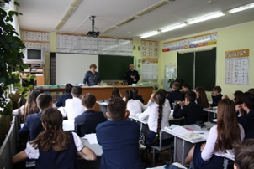
Организация встреч учеников старших классов с представителями правоохранительных органов в рамках проведения Международного дня Борьбы с коррупцией 2019

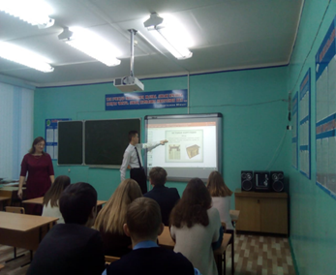 | 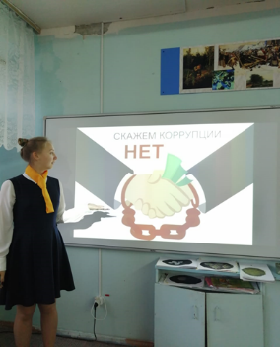
Проведение классных часов «Коррупции – Нет!» в рамках проведения Международного дня Борьбы с коррупцией 2019

